Kniha Liptova 2024
zoznam kníh s anotáciami

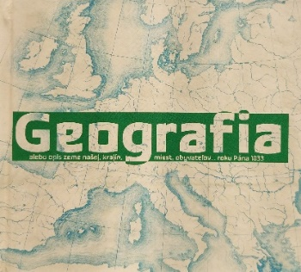
Geografia alebo opis zeme našej, krajín, miest, obyvateľov... roku Pána 1833
Geografia : alebo opis zeme našej, krajín, miest, obyvateľov... roku Pána 1833 / rukopis preložil, okomentoval a úvod napísal Ján Golian. - Ružomberok : Society for Human Studies, 2024. - 223 strán : faksimile, fotografie, ilustrácie, mapy ; 16x18 cm. - ISBN 978-80-974339-6-3 (viazané)
Kniha predstavuje unikátny rukopisný dokument z roku 1833, ktorý bol objavený v liptovskomikulášskom pracovisku štátneho archívu nadšeným historikom. Tento zaprášený zošit obsahuje ručne písané charakteristiky šestnástich významných európskych krajín tej doby. Neznámy autor v ňom detailne opisuje ich prírodné bohatstvo, hospodárstvo a demografické črty, ako aj najvýznamnejšie mestá, chrámy, paláce či univerzity. Publikácia ponúka autentický pohľad na geografické a kultúrne poznatky z prvej polovice 19. storočia, čím poskytuje cenný historický materiál pre súčasných čitateľov. Rukopisnú učebnicu editor preložil do súčasnej slovenčiny, okomentoval a doplnil dobovými ilustráciami a mapami.
Ján Golian je slovenský historik a archivár, pôsobiaci v Diecéznom archíve v Banskej Bystrici. Externe prednáša na Katolíckej univerzite v Ružomberku. Špecializuje sa na dejiny populácie, každodennosti a historickú antropológiu 18. a 19. storočia. Žije a tvorí na Liptove.
Knihu nominoval čitateľ.
(ONL)

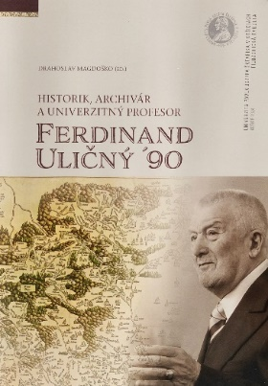
Historik, archivár a univerzitný profesor Ferdinand Uličný ´90
Historik, archivár a univerzitný profesor Ferdinand Uličný ´90 Drahoslav Magdoško (ed.). - Vydanie prvé. - Košice : ŠafárikPress 2024. - 289 strán faksimile, fotografie, portréty 24 cm. - (Acta Facultatis Philosophicae Universitatis Šafarikianae 165/2024). - Obsahuje poznámky pod čiarou. - Obsahuje bibliografiu za jednotlivými príspevkami ; bibliografické odkazy. - Súbežný obsah v angličtine ; anglické abstrakty a kľúčové slová. - ISBN 978-80-574-0291-6 (brožované). - ISBN 9788057402923 (elektronická publikácia)
Zborník je venovaný životu a dielu významného slovenského historika a medievalistu Ferdinanda Uličného pri príležitosti jeho 90. narodenín. Publikácia obsahuje príspevky, ktoré reflektujú jeho bohatú vedeckú činnosť, prínos k slovenskému archívnictvu a pedagogickému pôsobeniu. Zároveň slúži ako pocta jeho úlohe pri formovaní modernej slovenskej historiografie, najmä v oblasti stredovekých dejín.
Ferdinand Uličný (1933, Ploštín) je slovenský historik, archivár a medievalista. Vo svojej vedeckej činnosti sa venuje dejinám osídlenia, vývoju miest a verejnej správy na území Slovenska do roku 1526. Významnú časť jeho výskumu tvorí aj história Liptova. Vo svojich prácach sa zaoberal vývojom osídlenia tejto oblasti, dejinami liptovských miest a obcí, ako aj hospodárskymi a sociálnymi vzťahmi v regióne.
(ONL)

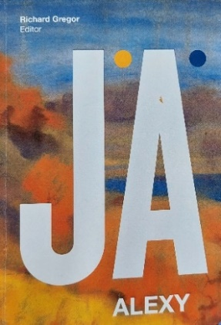
Ja Alexy
JA Alexy : rezonancia tvorby Janka Alexyho v dielach súčasného umenia / editor Richard Gergor ; autori textov Richard Gergor, Miroslav Haľák, Veronika Vaculová Repová; preklady do anglického jazyka John Minahane, Jonathan Gresty. - Prvé vydanie. - Liptovský Mikuláš : Liptovská galéria Petra Michala Bohúňa, 2024. - 92, 94 strán, 42 nečíslovaných strán obrazových príloh : fotografie (prevažne farebné) ; 18 cm. - Súbežný text, podnázov a tiráž v angličtine. - ISBN 978-80-85706-75-8 (brožované)
Recenzovaná publikácia bola vydaná pri príležitosti výstavy J.A., ALEXY – Rezonancia tvorby Janka Alexyho v dielach súčasného umenia, ktorá sa konala v Liptovskej galérii Petra Michala Bohúňa od 19. apríla do 2. septembra 2023. Kniha, zostavená Richardom Gregorom, je dvojjazyčná (slovensko-anglická) a obsahuje odborné texty spolu s 40 stranami obrazových príloh. Cieľom publikácie je preskúmať vplyv tvorby Janka Alexyho na súčasné umenie a poukázať na rezonanciu jeho diel v prácach moderných autorov.
Janko Alexy (1894, Liptovský Mikuláš –1970, Bratislava) bol slovenský maliar, spisovateľ, publicista a významný kultúrny organizátor. Vo výtvarnej tvorbe sa venoval predovšetkým krajinomaľbe, portrétom a námetom zo slovenského vidieka, pričom Liptov zohrával v jeho diele významnú úlohu. Maľoval liptovské dediny, folklórne motívy a scenérie rodného kraja. Okrem maľby sa venoval aj literárnej tvorbe a spracovával národné a historické témy. Významne sa zasadzoval za ochranu kultúrnych pamiatok, pričom inicioval záchranu Bratislavského hradu.
Knihu do súťaže nominovala Liptovská galéria P. M. Bohúňa.
(ONL)

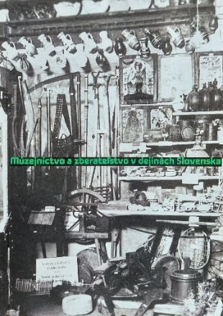
Múzejníctvo a zberateľstvo v dejinách Slovenska
Múzejníctvo a zberateľstvo v dejinách Slovenska / zostavil Miroslav Nemec. - Ružomberok : Liptovské múzeum, 2024. - 348 strán : fotografie ; 24 cm. ISBN 978-80-974344-2-7 (viazané)
Vedecký zborník bol vydaný Liptovským múzeom pri príležitosti jeho 110. výročia. Poskytuje základný prehľad o dejinách a vývoji múzeí a múzejníctva na Slovensku, pričom obsahuje 19 odborných príspevkov zameraných na významné múzeá, zberateľstvo a ochranu kultúrneho dedičstva. Kniha mapuje vznik a činnosť múzeí, približuje osobnosti, ktoré sa zaslúžili o rozvoj múzejníctva, analyzuje premeny muzeálnych expozícií v priebehu storočí. Publikácia je určená odborníkom aj širokej verejnosti so záujmom o históriu a kultúru.
(ONL)

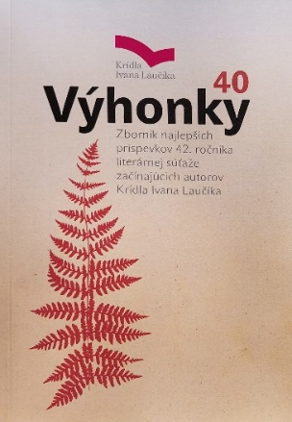
Výhonky 40
Výhonky 40 [zborník neperiodický] : zborník najlepších príspevkov 42. ročníka literárnej súťaže začínajúcich autorov Krídla Ivana Laučíka / zostavovateľ Anna Balážová ; redaktor Marcela Feriančeková. - Liptovský Mikuláš : Liptovská knižnica Gašpara Fejérpataky Belopotockého v Liptovskom Mikuláši, 2024. - 53 strán. - ISBN 9788089373505 (brožované)
Zborník je almanachom najlepších prác zo 42. ročníka literárnej súťaže začínajúcich autorov Krídla Ivana Laučíka s predhovorom porotkyne Anny Ondrejkovej. Publikácia predstavuje výber talentovaných autorov, ktorí sa súťaže zúčastnili v roku 2024. Tá je platformou pre mladých literárnych tvorcov, poskytujúc im príležitosť prezentovať svoje diela a dostať fundovanú spätnú väzbu na ich literárnu tvorbu, možnosť posúvať sa. Počas rokov existencie súťažou prešli viacerí autori, ktorí neskôr vydali aj vlastné knihy. Medzi ocenenými však tentoraz autori z Liptova chýbali.
(BEL)

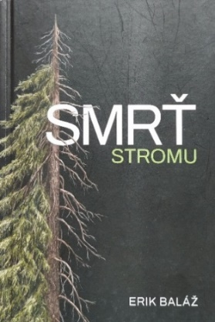
Baláž, Erik
Smrť stromu / Erik Baláž. - S.l. Vydavateľstvo Bajkal, 2024. - 166 strán : ilustrácie ; 21 cm. - (Edícia Divočina). - ISBN 978-80-99975-52-2 (viazaná)
Kniha ponúka fascinujúci pohľad na úlohu smrti v lesných ekosystémoch. Autor skúma, ako smrť stromov vytvára priestor pre nový život, podporuje biodiverzitu a formuje krajinu. Les predstavuje ako komplexný systém, kde je smrť neoddeliteľnou súčasťou cyklu života, nevyhnutnou pre vývoj a pokrok. Publikácia je určená pre čitateľov so záujmom o prírodu a ekológiu, ponúkajúc hlbšie pochopenie dynamiky lesných spoločenstiev.
Ochranár, ekológ, filmár a aktivista Erik Baláž (1978) väčšinu života prežil v Tatrách, v Liptovskej Kokave, dnes žije v Liptovskom Hrádku. Dlhodobo sa zasadzuje za ochranu tatranských lesov a veľkých šeliem, ako sú medvede, vlky a rysy, ochranu najmä divokej prírody Karpát. Je iniciátorom kampane My sme les a za oddanosť a vytrvalosť v oblasti ochrany prírody získal ocenenie Biela vrana. Je autorom a spoluautorom viacerých dokumentárnych filmov a kníh o slovenskej prírode.
(ONL)

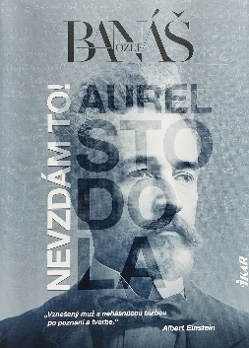
Banáš, Jozef
Nevzdávam to! Aurel Stodola / Jozef Banáš. - Prvé vydanie. - Bratislava : IKAR, a.s, 2024. - 405 strán. - ISBN 978-80-551-9348-9 (viazané)
Kniha prináša podrobný pohľad na život a dielo Aurela Stodolu, sleduje jeho vedeckú cestu, výskumy a vplyv na technický pokrok, ale aj jeho osobný život, zápas s dobovými spoločenskými podmienkami a jeho vzťah k rodnému Slovensku. Autor na základe historických faktov približuje Stodolovu húževnatosť, pracovnú disciplínu a význam jeho objavov pre moderné inžinierstvo.
Aurel Stodola (1859, Liptovský Mikuláš – 1942, Zürich) bol významný slovenský vedec, vynálezca a profesor strojného inžinierstva. Pochádzal z Liptovského Mikuláša, kde získal základy vzdelania, tu sa formoval jeho vzťah k technike. Preslávil sa ako priekopník v oblasti termodynamiky a konštrukcie parných a plynových turbín. Pôsobil na ETH Zürich, kde ovplyvnil aj Alberta Einsteina. Napriek medzinárodnému uznaniu zostal spätý so Slovenskom a rodným Liptovom, ktorý podporoval aj kultúrne a vzdelanostne.
(BEL)

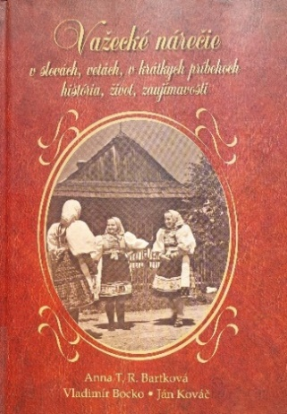
Bartková T. R., Anna
Važecké nárečie v slovách, vetách, v krátkych príbehoch : história, život, zaujímavosti / Anna T. R. Bartková, Vladimír Balco, Ján Kováč. - 2024. - 208 strán. - ISBN 978-80-570-5813-7 (viazané)
Kniha predstavuje jedinečný pohľad na bohatstvo a krásu važeckého nárečia. Publikácia zhromažďuje a systematizuje charakteristické slová, frázy a výrazy typické pre oblasť Važca. Okrem slovníka nárečových výrazov obsahuje aj ukážky viet a krátke príbehy, ktoré ilustrujú použitie nárečia v každodennom živote miestnych obyvateľov. Približuje tak nielen jazykové špecifiká, ale aj tradičný spôsob života, zvyky a myslenie ľudí z tohto regiónu. Je cenným príspevkom k dialektologickému výskumu a zároveň slúži ako zdroj poznania pre všetkých, ktorí sa zaujímajú o regionálne nárečia Slovenska. Nárečie obce Važec patrí do skupiny stredoslovenských nárečí, ktoré sú charakteristické svojimi špecifickými fonetickými a lexikálnymi znakmi. Tieto nárečia sú známe svojou bohatou slovnou zásobou a zachovaním tradičných jazykových prvkov.
Anna T. R. Bartková je zberateľka ľudových tradícií, pochádzajúca z obce Važec. Vo svojej tvorbe sa zameriava na zachovávanie a dokumentovanie kultúrneho dedičstva tejto hornoliptovskej obce, venuje sa jej dejinám i tradičným remeselným technikám a vzorom.
(ONL)

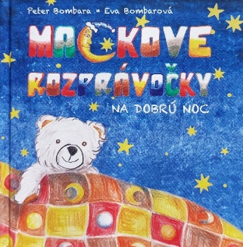
Bombara, Peter
Ma(c)kove rozprávočky : na dobrú noc / Peter Bombara ; ilustrácie Eva Bombarová. - Prvé vydanie. - Košice : TRISIG, o. z., 2024. - 80 nečíslovaných strán : farebné ilustrácie 14 x 14 cm. - ISBN 978-80-973922-3-9 (viazané)
Kniha autorského tandemu je určená najmenším deťom a nesie podtitul "Na dobrú noc". Príbeh sa sústreďuje na malého plyšového macka, ktorého dievčatko Tonka nazvalo Mako, pretože nevedela vysloviť písmeno "C". Spolu s Tonkou, jej staršou sestričkou, mamkou a tatkom zažíva Mako množstvo dobrodružstiev.
Eva Bombarová (1980) je rodáčka z Liptovskej Sielnice. Žije a tvorí v Košiciach. Ako výtvarníčka aj bylinkárka vedie kreatívne dielne pre deti aj dospelých. Za knihu Rozprávky z Podhradky z ulice i záhradky získala spolu s manželom titul Kniha Liptova 2021.
(BEL)

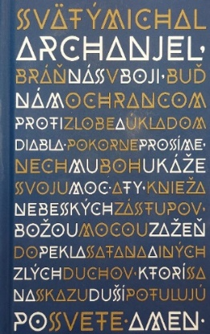
Brtoš, Stanislav
Svätý Michal archanjel, oroduj za nás / Stanislav Brtoš. - Ružomberok : Literárny klub ružomberských spisovateľov (LKRS), 2024. - 55 strán. - (Knižnica Rozhľadov po kultúre a umení ; č. 80). - ISBN 978-80-972043-7-2 (viazané)
Poetická zbierka prináša opäť duchovnú poéziu, prvá časť knihy je venovaná autorovým litániám k Sv. Michalovi archanjelovi, v druhej časti predkladá básnik svoje meditatívne rozjímanie o krížovej ceste. Reflektuje nielen náboženskú tradíciu, ale aj vnútorné hodnoty a osobnú cestu.
Stanislav Brtoš (1969) je katolícky kňaz a básnik, rodák z Černovej pri Ružomberku. Ako autor náboženskej lyriky vydal doposiaľ 24 zväzkov básní a jeho tvorba sa vyznačuje hlbokou duchovnosťou a reflexiou viery.
Knihu do súťaže nominoval čitateľ.
(BEL)

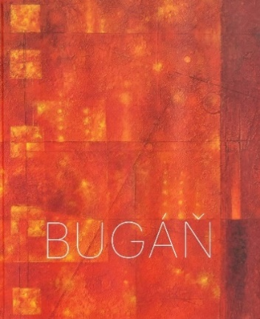
Bugáň, Zdenek
Druhý život / Zdenek Bugáň. - Ružomberok : Nomos, 2024. - 247 strán : farebné fotografie, portréty ; 31 cm. - Anglické resumé. - ISBN 978-80-974897-0-0 (viazané)
Monografia zachytáva celoživotné dielo Zdenka Bugáňa, pričom bohatá obrazová časť ponúka bohatý prehľad jeho rozsiahlej a rozmanitej tvorby. Textová časť obsahuje nielen základné bibliografické údaje, ale aj súhrn jeho výstavnej a publikačnej činnosti, ako aj zoznam získaných ocenení. Ako napovedá samotný názov, kniha sleduje nielen umelcov civilný život, ale primárne jeho druhý, umelecký život – cestu tvorivého vývoja, inšpiračné zdroje, obsahové východiská, pracovné metódy, motívy a princípy jeho tvorby.
Zdenek Bugáň (1957) je slovenský grafický dizajnér, kresliar, grafik a ilustrátor. Spolupracoval so slovenskými vydavateľstvami a súkromnými vydavateľstvami grafiky a bibliofílií v Belgicku, Čechách a Holandsku. Vo svojej tvorbe sa venuje maľbe, voľnej a úžitkovej grafike a knižnej ilustrácii. Pôsobí v Ružomberku a Liptovských Sliačoch.
Knihu do súťaže nominoval autor.
(ONL)

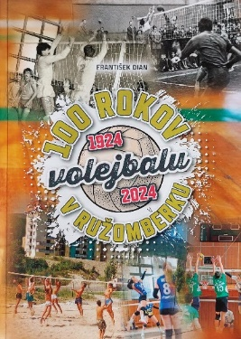
Dian, František
100 rokov volejbalu v Ružomberku : 1924-2024 / František Dian. - Vydanie: prvé. - Ružomberok : Tlačiareň Ján Šindléry - TESFO, 2024. - 141 strán. - ISBN 978-80-8225-012-4 (viazané)
Monografia predstavuje komplexný pohľad na storočnú históriu volejbalu v meste Ružomberok. Prostredníctvom množstva historických fotografií mapuje vývoj tohto športu od jeho začiatkov v roku 1924 až po súčasnosť, jeho vzostupy, výzvy a významné momenty, ktoré formovali tento šport v regióne. Svedčí tak o hlbokom zakorenení tohto športu v miestnej komunite.
František Dian (1942) je ružomberský pedagóg, športovec, historik a novinár. Do Ružomberka prišiel v roku 1965 ako futbalista a odvtedy sa aktívne venoval mimoškolskej práci s deťmi a študentmi, najmä v atletike a basketbale. Ako autor a spoluautor prispel k viacerým publikáciám mapujúcim históriu športu v Ružomberku, vrátane kníh o basketbale a futbale v meste.
(ONL)

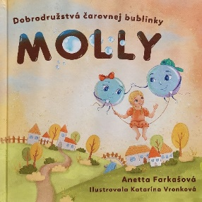
Farkašová, Anetta
Dobrodružstvá čarovnej bublinky Molly / Anetta Farkašová ; ilustrácie Katarína Vronková. - Liptovský Mikuláš : Elist, 2024. - 66 strán : ilustrácie. - ISBN 978-80-819-7556-1 (viazané)
Kniha je rozprávkovým príbehom o odvážnej bublinke menom Molly, ktorá zažíva rôzne dobrodružstvá a pomáha svojim zvieracím priateľom. Spolu s novým kamarátom, múdrou bublinkou Pepem, prekonávajú prekážky a učia sa o hodnote priateľstva a odvahy. Príbeh je určený pre deti a ponúka im zábavné a poučné čítanie.
Katarína Vronková je ilustrátorka a výtvarná pedagogička, známa svojimi ilustráciami detských kníh a personalizovanými ilustráciami pod značkou Vronx_art. Vo svojej tvorbe sa zameriava na digitálne ilustrácie pre knihy, webové stránky a značky, pričom jej inšpiráciou je často detský svet plný fantázie a rozprávok. Okrem ilustrovania sa venuje aj výtvarnej pedagogike. Hoci je rodáčka z Čadce, od útleho detstva pôsobí v Liptovskom Mikuláši.
(BEL)

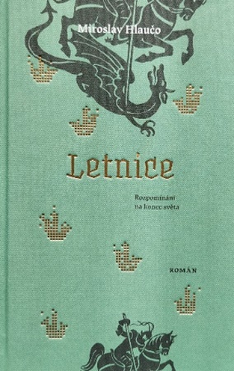
Hlaučo, Miroslav
Letnice / Miroslav Hlaučo. - Vydání první. - Praha : Nakladatelství Paseka, 2024. - 381 strán. - ISBN 978-80-7637-463-8 (viazané)
Príbeh románu je situovaný na prelom 19. a 20. storočia do zapadnutej dedinky Svatý Jiří, kam sa začínajú dostávať výdobytky novej doby. Autor nápadito využil prvky magického realizmu ako aj archaickú, dobe zodpovedajúcu češtinu, dokresľujúcu celkovú autenticitu rozprávania. Zobrazená je v ňom malebná dedina kdesi na území doznievajúcej rakúsko-uhorskej monarchie, kde nové a moderné postupne prirodzene nahrádza to staré i to nadprirodzené, obyvatelia sa prispôsobujú prichádzajúcemu prvorepublikovému pokroku.
Miroslav Hlaučo (1967) je rodákom z litovskej dediny Bobrovec, ale už desaťročia pôsobí v Prahe. Vyštudoval klinickú farmáciu v Bratislave a tiež réžiu a filmovú vedu v Prahe. Letnice, s podtitulom Rozpomínaní na konec světa sú jeho kritikmi oceňovaným románovým debutom a znalci bobroveckých reálií nájdu v zobrazení Svatého Jiří nejednu paralelu s touto liptovskou obcou.
(BEL)

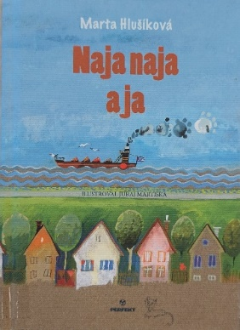
Hlušíková, Marta
Naja naja a ja / Marta Hlušíková ; ilustroval Juraj Martiška. - Prvé vydanie. - Bratislava : Perfekt, 2024. - 91 strán : farebné ilustrácie ; 20 cm. - Vekové určenie: Od 9 rokov. - ISBN 978-80-8226-103-8 (viazané)
Kniha rozpráva príbeh šiestaka Maťa, ktorý žije v malej veternej dedinke pri gabčíkovskej komore. Maťo rád pozoruje lode prechádzajúce cez komoru a tajne obdivuje novú spolužiačku Janu, ktorá prišla z Prahy. Svet, v ktorom Maťo dospieva, je poznačený dvomi rokmi pandémie covidu a aktuálnymi udalosťami na východe od našich hraníc. Napriek tomu jeho sny a túžby nie sú malé ani zanedbateľné. Titul je určený pre čitateľov vo veku 9 a viac rokov.
Juraj Martiška (1969) je slovenský ilustrátor, grafický dizajnér a výtvarník pochádzajúci z Liptova. Študoval na Vysokej škole výtvarných umení v Bratislave, kde sa špecializoval na knižnú ilustráciu a voľnú grafiku. Jeho tvorba sa sústreďuje najmä na ilustrácie detských kníh, pričom spolupracoval s viacerými významnými slovenskými autormi. Za svoju prácu získal viacero ocenení a jeho ilustrácie sú známe detailným spracovaním a hravosťou.
(BEL)

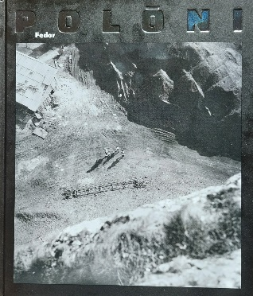
Hrušková, Zuzana
Fedor Polóni / Zuzana Hrušková ; fotografie Fedor Polóni ; text napísali Fedor Polóni, Ľubomír Jaško, Viktor Mydlo, Milan Veliký. - Ružomberok : FOTOBEŽKA, 2024. - 182 strán : fotografie. - ISBN 978-80-974808-0-6 (viazané)
Monografia je komplexným dielom mapujúcim tvorbu a život ružomberského fotografa, vydaná bola pri príležitosti jeho 85. narodenín. Publikacie predstavuje retrospektívu jeho fotografickej činnosti od 50. do 90. rokov 20. storočia, obsahuje nielen bohatý výber Polóniho fotografií, ale aj texty od autorov ako Zuzana Hrušková, Ľubomír Jaško, Viktor Mydlo a Milan Veliký, ktoré poskytujú hlbší pohľad na jeho tvorbu a osobnosť. Všetky texty sú dvojjazyčné. Grafický dizajn knihy navrhol Samuel Čarnoký. Strieborné okraje strán a orez knihy poukazujú na nenahraditeľný význam zlúčenín striebra vo fotografii tej doby. Obsahuje aj špeciálnu prílohu, ktorá umožňuje geolokáciu jednotlivých fotozáberov prostredníctvom QR kódu.
Fedor Polóni (1939) je známy svojím jedinečným pohľadom na mesto Ružomberok a jeho okolie, ktoré dokumentoval spôsobom, aký nemá obdobu. Jeho fotografie z analógovej éry otvárajú dvere do minulosti, umožňujú zasnívať sa a vytvárať si vlastné príbehy o ľuďoch, meste a krajine.
Zuzana Hrušková (1977) je slovenská vizuálna umelkyňa a kurátorka. V súčasnosti žije a tvorí v Ružomberku. Z jej iniciatívy vzniklo v roku 2014 občianske združenie Fotobežka, ktorého cieľom je prostredníctvom fotografie, textu, videa a kresby vytvárať mikroportréty zaujímavých ľudí, ktorí svojimi životmi inšpirujú.
Knihu do súťaže nominovala autorka.
(ONL)

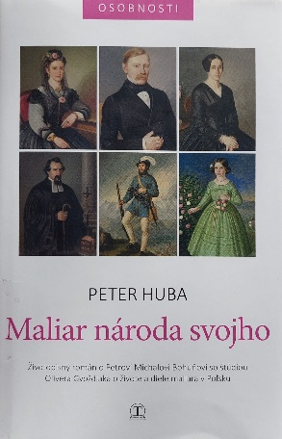
Huba, Peter
Maliar národa svojho : životopisný román o Petrovi Michalovi Bohúňovi so štúdiou Olivera Gvoždiaka o živote a diele maliara v Poľsku / Peter Huba. - Prvé vydanie. - Liptovský Mikuláš : Tranoscius, 2024. - 255 strán : fotografie, ilustrácie ; 21 cm. - (Osobnosti). - ISBN 978-80-7140-632-7 (viazané)
Kniha je životopisným románom o Petrovi Michalovi Bohúňovi, významnom slovenskom maliarovi, litografovi a pedagógovi 19. storočia. Autor, na základe rozsiahleho výskumu, približuje Bohúňov život, jeho umeleckú tvorbu a národné aktivity. Dielo ponúka pohľad na Bohúňa nielen ako na akademického maliara, ale aj ako na národovca, ktorý svojou prácou prispel k formovaniu slovenskej identity. Približuje udalosti okolo Žiadostí slovenského národa v Liptovskom Svätom Mikuláši, tiež atmosféru v spoločnosti revolučných rokoch 1848–49. Má dve časti životopisnú, románovú, beletristickú, druhú časť tvorí štúdia Olivera Gvoždiaka, zameraná na život maliara v Poľsku, jeho tvorbu a život jeho rodiny.
Peter Michal Bohúň (1822 – 1879), ktorý pôsobil najmä na Liptove, sa narodil v obci Veličná. Po štúdiách v Prahe sa usadil v Liptovskom Mikuláši, kde pôsobil ako učiteľ kreslenia a venoval sa portrétnej a sakrálnej maľbe. Jeho diela zachytávajú významné osobnosti slovenského národného hnutia, ale aj bežných ľudí a ľudové motívy. V Liptovskom Mikuláši sa nachádza Galéria Petra Michala Bohúňa, ktorá uchováva jeho odkaz.
Peter Huba (1949) je slovenský historik, spisovateľ a vydavateľ, ktorý sa zameriava na historické romány, rozprávky, povesti a monografie miest a obcí, najmä v regióne Oravy. Je spoluautorom a zostavovateľom 39 monografií oravských a liptovských miest ako aj niekoľkých románov či kníh pre deti. Žije a pracuje v Dolnom Kubíne.
Knihu do súťaže nominovalo vydavateľstvo Tranoscius.
(BEL)

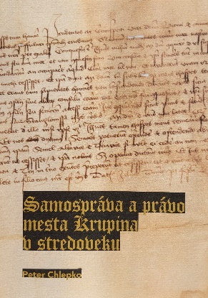
Chlepko, Peter
Samospráva a právo mesta Krupina v stredoveku / Peter Chlepko. - Ružomberok : Society for Human Studies, 2024. - 208 strán : faksimile, plány, tabuľky ; 25 cm. - Anglické resumé. - ISBN 978-80-974339-4-9 (viazané)
Publikácia ponúka hlboký a analytický pohľad na vývoj mestskej samosprávy a právneho systému Krupiny počas stredoveku. Autor sa opiera o dôkladný výskum archívnych materiálov, aby chronologicky predstavil vznik, obsah, charakter a rozšírenie krupinského práva. Čitateľovi podáva obraz o tom, ako vyzerala súdna agenda stredovekého mesta a čo to znamenalo, keď sa udelilo krupinské právo. To sa neskôr uplatnilo aj v mnohých ďalších lokalitách, čím významne prispelo k rozvoju osídlenia na území Slovenska v stredoveku.
Peter Chlepko je slovenský historik a archivár, ktorý sa špecializuje na dejiny stredovekého Slovenska, najmä na vývoj mestskej samosprávy a právnych systémov. Pôsobí ako odborný asistent Univerzity Hradec Králové. Pôvodom je z Liptovských Revúc.
Knihu do súťaže nominoval čitateľ.
(ONL)

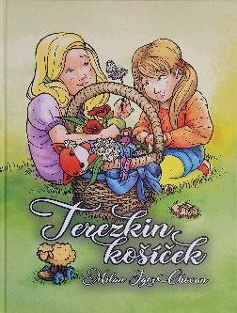
Chovan, Milan Igor
Terezkin košíček / Milan Igor Chovan ; ilustrácie Zuzana Gállyová. - Druhé vydanie. - Ružomberok : Vydavateľstvo EPOS, 2024. - 120 strán : ilustrácie. - (Beletria). - ISBN 978-80-89547-77-7 (viazané)
Druhé vydanie tohto titulu ponúka opäť dvanásť príbehov, ktoré Terezka prežíva so svojimi rodičmi a sestričkou Paulínkou. Autor čerpá inšpiráciu z vlastných zážitkov s dcérami, pričom v príbehoch cítiť lásku k rodine a slovenskej prírode. Publikácia je bohato ilustrovaná ( (v priemere jedna celostranová ilustrácia na jednu stranu textu) a určená prevažne pre deti v predškolskom veku a mladších školákov.
Plodný autor detskej literatúry, Milan Igor Chovan (1963) žije v Ružomberku, kde vyučuje na Škole úžitkového výtvarníctva. Je autorom viacerých kníh náučných rozprávok pre deti, zbierok povestí a románov určených dospelým čitateľom. Vo svojej literárnej tvorbe sa zameriava na literatúru pre deti, slovenské povesti a legendy, básne a romány s biblickými námetmi.
Knihu do súťaže nominoval autor.
(BEL)

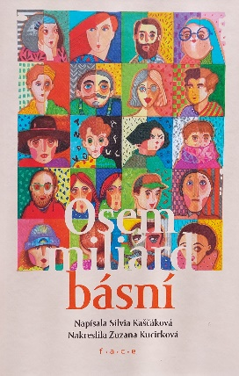
Kaščáková, Silvia
Osem miliárd básní / Silvia Kaščáková ; ilustrácie Zuzana Kucirková. - Vydanie prvé. - Fintice : FACE, 2024. - 63 strán : ilustrácie. - (Slniečkovo). - ISBN 978-80-69006-21-8 (viazané)
Poetická kolekcia oslavuje rozmanitosť a jedinečnosť ľudských osudov. Básne sa venujú témam identity, rodiny, priateľstva, ale aj samoty a hľadania miesta vo svete. Nechýba v nich hravosť, humor, no zároveň citlivosť a hĺbka. Každý verš je akoby malým príbehom, ktorý zachytáva krásu bežných momentov aj veľkých životných otázok. Ilustrácie Zuzany Kucirkovej dotvárajú atmosféru tejto originálnej zbierky a pozývajú čitateľa na poetickú cestu plnú empatie a porozumenia.
Silvia Kaščáková (1976) je slovenská poetka, textárka, prekladateľka a vysokoškolská pedagogička. Pôsobí na Katolíckej univerzite v Ružomberku a venuje sa literatúre pre deti, tvorivému písaniu a prekladu. Píše texty populárnej, vážnej a gospelovej hudby pre slovenských interpretov a spolupracovala na projektoch pre Slovenský rozhlas a operu. Vedecký a pedagogický záujem smeruje na literatúru pre deti a mládež, didaktiku literatúry, tvorivé písanie a náboženskú výchovu. Je porotkyňou literárnej súťaže Krídla Ivana Laučíka.
Knihu do súťaže nominoval čitateľ.
(BEL)

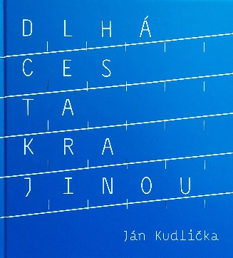
Kudlička, Ján
Dlhá cesta krajinou = A long journey through the landcape / Ján Kudlička ; spolupráca Anda Rottenberg. - Liptovský Mikuláš : Liptovská galéria Petra Michala Bohúňa, 2024. - 127 strán : farebné fotografie. - ISBN 978-80-85706-741 (viazané)
Katalóg sprevádza retrospektívnu výstavu slovenského výtvarníka Jána Kudličku, usporiadanú pri príležitosti jeho 75. narodenín. Publikácia mapuje autorovu tvorbu od konca 60. rokov 20. storočia až po súčasnosť, pričom sa zameriava na významné cykly jeho diel. Obsahuje reprodukcie vybraných malieb a grafík, doplnené odbornými textami, ktoré analyzujú Kudličkovu umeleckú cestu a jeho prínos do slovenského výtvarného umenia. Katalóg tiež zdôrazňuje prepojenie jeho tvorby s českým umením štýlu Novej citlivosti.
Ján Kudlička (1948, Ružomberok) je slovenský akademický maliar, grafik, ilustrátor a pedagóg. Študoval na VŠVU v Bratislave u prof. Jána Želibského. Pôsobil ako pedagóg na viacerých umeleckých školách na Slovensku aj v zahraničí. Získal viaceré ocenenia, vrátane Ceny Fra Angelico (2021). Jeho diela boli vystavované doma i v zahraničí.
Knihu do súťaže nominovala Liptovská galéria P. M. Bohúňa.
(ONL)

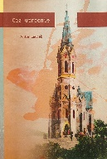
Lauček, Anton
Cez utrpenie / Anton Lauček. - S.l. : s.n. 2024. - 80 strán. - ISBN 978-80-8217-081-1 (brožovaná)
Historická novela sa vracia k tragickým udalostiam v Černovej v roku 1907. Autor opisuje zápas miestnych obyvateľov za právo vysvätiť si vlastný kostol kňazom Andrejom Hlinkom, čo vyústilo do krvavého zásahu uhorských žandárov proti nevinným dedinčanom. Prepája historické fakty s beletristickým spracovaním, čím čitateľovi približuje atmosféru doby, hrdinstvo jednoduchých ľudí a ich utrpenie.
Anton Lauček (1950, Ružomberok) je slovenský spisovateľ a prozaik. V súčasnosti žije a tvorí v Ružomberku. Je autorom viacerých próz. Vo svojej tvorbe sa venuje historickým a spoločenským témam, často s humorným či satirickým podtónom.
(BEL)

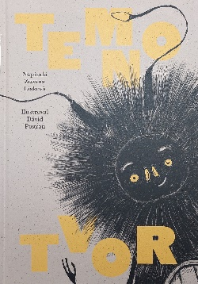
Líšková, Zuzana
Temnotvor / Zuzana Líšková ; ilustrácie Dávid Pogran ; editor Ján Púček. - Prvé vydanie. - Bratislava : Bublina print, 2024. - 132 strán. - ISBN 978-80-974031-4-0 (viazané)
Kniha, určená pre detského čitateľa, rozpráva príbeh o rodine, ktorá sa rozhodne prenajať si chatu v lese netušiac, že chata má tajomného obyvateľa – Temnotvora, ktorý sa ich snaží odtiaľ vyhnať. Príbeh sleduje Mamuchu, jej dcéru Poletuchu a ich priateľa Edka, ktorí sa stretávajú s týmto záhadným stvorením. Spoločne sa vydávajú na dobrodružnú cestu plnú prekvapení a napätia.
Zuzana Líšková (1980, Liptovský Mikuláš) je slovenská scenáristka, dramaturgička a spisovateľka. Vo svojej literárnej tvorbe sa zameriava na detské knihy, rozprávkami prispieva aj do detského časopisu Bublina. Vydala tiež zbierku poézie. Dlhodobo spolupracuje so Slovenským rozhlasom. V súčasnosti pôsobí v oblasti scenáristiky a literatúry.
(BEL)

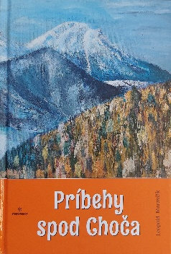
Moravčík, Leopold
Príbehy spod Choča / Leopold Moravčík ; ilustrácie Viliam Matula. - Prvé vydanie. - Bratislava : PERFEKT a. s., 2024. - 204 strán : ilustrácie, fotografie ; 21 cm. - ISBN 978-80-8226-124-3 (viazané)
V ďalšom zo svojich knižných titulov venovaných liptovskej obci Lúčky autor spracoval príbehy odohrávajúce sa pod majestátnym Chočom. Hoci je táto časť Slovenska dôkladne prebádaná, podľa neho zatiaľ nebola dostatočne literárne zachytená. A pritom práve tu sa odohralo množstvo pozoruhodných udalostí, ktoré si zaslúžia pozornosť. Z bohatej histórie uplynulých 350 rokov autor vybral a spracoval do knihy tie príbehy, ktoré majú pevný reálny základ.
Leopold Moravčík (1944), rodák z Lúčok, pôsobil ako zahraničnopolitický novinár a publicista, na konte má pätnásť kníh z oblasti literatúry faktu zaoberajúcich sa politickými témami, reportážne knihy reflektujúce jeho novinárske pôsobenie ako aj beletristické tituly.
(BEL)

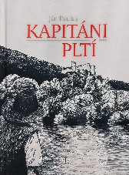
Paulus, Ján
Kapitáni pltí / Ján Paulus ; ilustrácie Daniela Rakytová. - Prvé vydanie. - Liptovský Mikuláš : Tranoscius, 2024. - 271 strán : ilustrácie ; 22 cm. - ISBN 978-80-7140-602-0 (viazané)
Romanticko-dobrodružný román zasadený do 19. storočia, sa zameriava na život liptovských pltníkov na rieke Váh. Príbeh, prepletený so skutočnými postavami a ich tragickými osudmi, oživuje takmer zabudnutú históriu slovenského pltníctva. Autor prepája historické udalosti a dobové reálie s pútavými príbehmi a zaujímavosťami o miestach pozdĺž plavby. Dej čitateľov zavedie do jari roku 1848, obdobia revolučných zmien v Európe, ktoré neobišli ani habsburskú monarchiu.
Ján Paulus (1971) sa literatúre venuje popri pedagogickej činnosti, zameral sa aj na tvorbu pre deti. Žije v Liptovskom Mikuláši. Ilustrátorka knihy Daniela Rakytová je stredoškolskou študentkou tiež z Liptova.
Knihu do súťaže nominovalo vydavateľstvo Tranoscius.
(BEL)

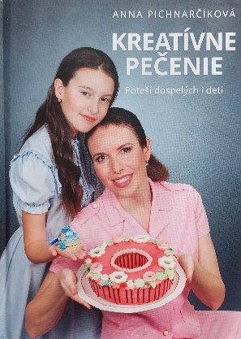
Pichnarčíková, Anna
Kreatívne pečenie / Anna Pichnarčíková. - Prvé vydanie. - Bratislava : Ikar, 2024. - 190 strán : farebné fotografie ; 24 cm. - ISBN 978-80-551-9183-6 (viazané)
V tejto bohatej zbierke sladkých receptov pre rôzne príležitosti a ročné obdobia nájdu čitatelia nápady na veľkonočné pečivo, svieže letné zákusky, jesenné dobroty či vianočné pochúťky. Osobitná kapitola je venovaná pečeniu s deťmi, kde sa príprava pestrofarebných dezertov stáva zábavou pre celú rodinu. Autorka spája svoje vášne pre pečenie a výtvarné umenie, čo sa odráža v estetike každého zákusku. Recepty sú doplnené autorkinými vlastnými fotografiami hotových koláčov aj jednotlivých krokov prípravy.
Anna Pichnarčíková, (1980) je profesionálna cukrárka. Venuje sa aj výtvarnej tvorbe, tušovej kresbe, počítačovej grafike a fotografii. V knihe receptov spojila svoju vášeň pre pečenie s estetickým cítením. Žije v Liptovskom Mikuláši.
Knihu do súťaže nominovala autorka.
(ONL)

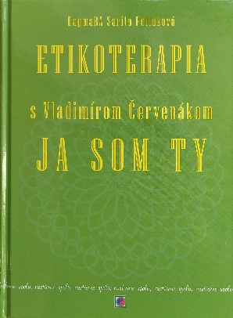
Poliaková, DagmaRA Sarita
Etikoterapia s Vladimírom Červenákom : ja som ty a ty sme my / Vladimír Červeňák, DagmaRA Sarita Poliaková. - Vydanie prvé. - Bratislava : CAD PRESS, 2024. - 210 strán. - ISBN 978-80-8236-019-9 (viazané)
Kniha ponúka čitateľom stoosem kapitol zoradených abecedne, pričom každá z nich obsahuje sebakoučovacie otázky na podporu osobného rastu. Zameriava sa na hlboké otázky ľudskej existencie, vzťahov a duchovného rozvoja, čitateľov povzbudzuje k hľadaniu odpovedí v sebe samých. Kniha je určená pre tých, ktorí sa zaujímajú o sebapoznanie a hľadajú cestu k vnútornému zdraviu a harmónii prostredníctvom prístupov etikoterapie.
DagmaRA Sarita Poliaková je slovenská etikoterapeutka, astrologička, spisovateľka, certifikovaná cvičiteľka jogy, lektorka ženských a meditačných kruhov a blogerka. V súčasnosti sa zameriava na etikoterapiu a astrológiu, pričom vedie semináre a publikuje články na témy osobného rozvoja a spirituality. Pôsobí na Liptove.
Knihu do súťaže nominovala autorka.
(ONL)

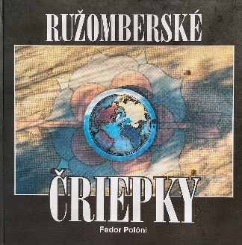
Polóni, Fedor
Ružomberské čriepky / Fedor Polóni. - Vydanie prvé. - Ružomberok : Polóni Fedor, 2024. - 106 strán : fotografie. - ISBN 978-80-570-5822-9 (viazané)
Útla publikácia je spomienkovou knihou vydanou pri príležitosti 85. narodenín fotografa Fedora Polóniho. Obsahuje súhrn jeho životných príbehov a zážitkov, dokumentuje tak jeho sedemdesiatročnú kariéru v oblasti fotografie. Publikácia bola predstavená spolu s monografiou Fedor Polóni počas vernisáže výstavy Hranalóg v Galérii Rozeta v Ružomberku.
Fedor Polóni (1939) je slovenský fotograf, ktorý sa fotografii venuje od roku 1950. Jeho zábery, pochádzajúce prevažne zo 60. až 90. rokov 20. storočia, zachytávajú život v meste Ružomberok a jeho okolí na Liptove. Jeho tvorba je cenená pre svoj originálny prístup a schopnosť dokumentovať meniaci sa svet okolo nás.
Knihu do súťaže nominoval vydavateľ.
(ONL)

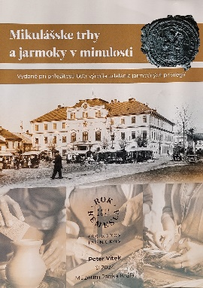
Vítek, Peter
Mikulášske trhy a jarmoky v minulosti [špeciálna tlačovina] : odborná prednáška historika PhDr. Petra Vítka a uvedenie brožúry pri príležitosti 600. výročia udelenia jarmočných privilégií. 15. júna 2024 o 10.00 h / [usporiadatelia] Mesto Liptovský Mikuláš, Múzeum Janka Kráľa. - Liptovský Mikuláš : Múzeum Janka Kráľa, 2024. - 1 strana : fotografia ; 21 x 30 cm.
Publikácia ponúka čitateľom pohľad do histórie trhov a jarmokov v Liptovskom Mikuláši. Vydalo ju Múzeum Janka Kráľa pri príležitosti 600. výročia udelenia jarmočných privilégií. Čitatelia sa dozvedia, ako často sa tieto podujatia konali, odkiaľ prichádzali jarmočníci a aký tovar prinášali. Kniha tiež predstavuje remeselníkov, ktorí preslávili mesto aj za jeho hranicami, a odhaľuje, kde bola žiadaná chýrna mikulášska bryndza. Je obohatená o historické fotografie z archívu Múzea Janka Kráľa, ktoré ilustrujú život vtedajších obyvateľov.
Archivár, historik, spisovateľ, publicista, heraldik, genealóg a pedagóg Peter Vítek (1970) žije v Jamníku a pôsobí ako vedúci Archívu Liptovský Mikuláš. Je autorom mnohých odborných prác zameraných na dejiny Liptova, získal prestížne ocenenie Slovenskej historickej spoločnosti pri SAV. Je viacnásobným laureátom Knihy Liptova. V roku 2021 bola pri príležitosti jeho životného jubilea vydaná výberová personálna bibliografia, ktorá mapuje jeho bohatú publikačnú činnosť.
(ONL)

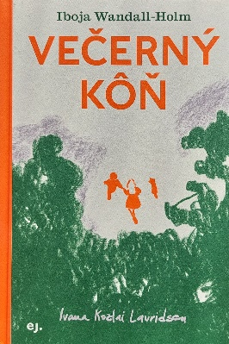
Wandall-Holm, Iboja
Večerný kôň / Iboja Wandall-Holm ; ilustrácie Ivana Kozlai Lauridsen. - Vydanie prvé. - Bratislava : E.J., 2024. - 147 strán : farebné ilustrácie, farebné ilustrované listy ; 22 cm. - Pre čitateľov od 8 do 12 rokov. - ISBN 978-80-99954-28-2 (viazané)
Kniha rozpráva príbeh dvanásťročnej Anne, ktorá sa spolu s mladšou sestrou Lenkou a rodičmi sťahuje z Kodane do malého mesta Thisted na severnom pobreží Dánska. Anne čelí výzvam spojeným s novým prostredím, hľadaním si priateľov a prispôsobovaním sa zmene. Našťastie má podporu svojej mamy, ktorá pri každej príležitosti dokáže vymyslieť príbeh, zábavnú básničku či pesničku. Toto podmanivé rozprávanie sa odohráva kedysi dávno kdesi na dánskom vidieku, pokojne by sa však mohlo odohrať aj dnes na Slovensku. Zaujímavosťou je, že autorka, Slovenka žijúca v Dánsku, napísala túto knihu v dánčine a vo veku 101 rokov ju prepracovala do slovenčiny.
Iboja Wandall-Holm (1922) je dánska spisovateľka a prekladateľka slovenského pôvodu. Narodila sa vo Vrbovom a vyrastala v Liptovskom Svätom Mikuláši. V roku 1942, vo veku 19 rokov, utiekla spolu s mladšou sestrou Lilou do Maďarska pred deportáciami do nemeckých vyhladzovacích táborov. Napriek tomu bola neskôr zatknutá a prežila hrôzy koncentračného tábora Auschwitz. Jej literárna tvorba je ovplyvnená osobnými skúsenosťami z vojny a holokaustu.
(BEL)

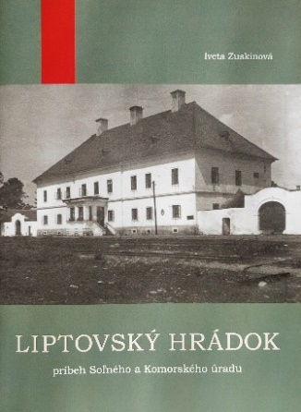
Zuskinová, Iveta
Liptovský Hrádok : príbeh Soľného a Komorského úradu / Iveta Zuskinová ; fotografie Štefan Ižo ; kresby Janka V. Krivošová, Jiří Langer ; grafická úprava Libuša Vyšná. - Liptovský Hrádok : Spoločnosť priateľov Múzea liptovskej dediny v Liptovskom Hrádku, 2024. - 45 strán : fotografie. - ISBN 978-80-974847-0-5 (brožované)
Monografia ponúka hlboký pohľad do histórie významných inštitúcií mesta Liptovský Hrádok. Autorka detailne mapuje vývoj Soľného a Komorského úradu, ktoré zohrali kľúčovú úlohu v hospodárskom a spoločenskom rozvoji regiónu. Kniha je obohatená o historické dokumenty, fotografie a ilustrácie, ktoré čitateľovi približujú nielen architektonický vývoj týchto budov, ale aj život ľudí, ktorí v nich pracovali. Publikácia je neoceniteľným zdrojom pre všetkých záujemcov o regionálnu históriu, kultúrne dedičstvo a vývoj administratívnych štruktúr na Slovensku.
Iveta Zuskinová (1950) je renomovaná etnologička, múzejníčka a autorka viacerých odborných publikácií. Špecializuje sa na históriu regiónu Liptova a kultúrne dedičstvo. Jej diela sa zameriavajú najmä na historické inštitúcie, tradičnú kultúru a život obyvateľov. Ako odborníčka sa podieľala na spracovaní viacerých historických prameňov a dokumentov, pričom jej práca prispela k zachovaniu a dokumentovaniu miestnej histórie. Vybudovala Národopisné múzeum v Liptovskom Hrádku, podieľala sa na budovaní Múzea Liptovskej dediny v Pribyline a Liptovského múzea v Ružomberku. Viaceré jej knihy boli ocenené titulom Kniha Liptova.
Knihu do súťaže nominovala autorka.
(ONL)

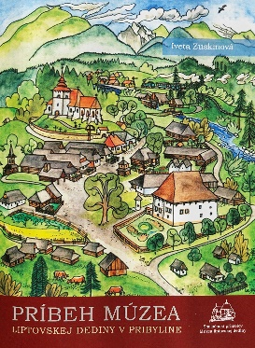
Zuskinová, Iveta
Príbeh Múzea liptovskej dediny v Pribyline / Iveta Zuskinová ; kresby Jiří Langer ; grafická úprava Libuša Vyšná. - Liptovský Hrádok : Spoločnosť priateľov Múzea liptovskej dediny, 2024. - 46 strán : fotografie. - ISBN 978-80-974847-1-2 (brožované)
Monografia podrobne mapuje vznik a vývoj skanzenu, ktorý zachováva kultúrne dedičstvo Liptova. Autorka sa v publikácii zameriava na históriu múzea, jeho expozície a význam pre regionálnu kultúru. Kniha je obohatená o historické dokumenty, fotografie a osobné svedectvá, ktoré čitateľovi približujú proces výstavby múzea, jeho rozvoj a vplyv na zachovanie tradičnej liptovskej kultúry.
Knihu do súťaže nominovala autorka.
(ONL)

Poznámky:
Pokiaľ nie je uvedené inak, knihy do súťaže nominovala Liptovská knižnica Gašpara Fejérpataky-Belopotockého v Liptovskom Mikuláši.

Knihy sú rozdelené do dvoch súťažných kategórií, pri každom titule nájdete buď skratku BEL (beletria pre dospelých a pre deti) alebo ONL (odborná literatúra pre dospelých a pre deti).

